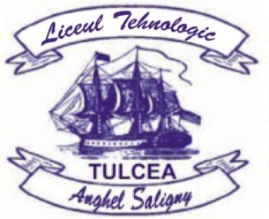 |   LICEUL TEHNOLOGIC ”ANGHEL SALIGNY”  Str. VIITORULUI, Nr. 22, TULCEA  Telefon/Fax: 0240-534.238.  e-mail: colanghelsaligny@yahoo.ro  web: https://gsastl.ro/  Cod SIRUES: 361182714, CUI: 3908191. | 2025 – 2026
Concurs de ocupare a funcţiei contractuale vacante de ÎNGRIJITOR II G/M – 8 DECEMBRIE 2025
Varianta 1
BAREM DE EVALUARE ŞI NOTARE
Răspunsurile corecte sunt:
 | A | 5p
 | B | 5p
 | A | 5p
 | A | 5p
 | A | 5p
 | A | 5p
 | B | 5p
 | A | 5p
 | B | 5p
 | A | 5p
 | A | 5p
 | C | 5p
 | A | 5p
 | B | 5p
 | A | 5p
 | A | 5p
 | C | 4p
 | A | 4p
 | A | 4p
 | B | 4p
Total punctaj 96 puncte
Se acordă 4 puncte din oficiu

Comisia de concurs,

